МІНІСТЕРСТВО ОСВІТИ І НАУКИ УКРАЇНИ
НАВЧАЛЬНО-НАУКОВИЙ КОМПЛЕКС
«ІНСТИТУТ ПРИКЛАДНОГО СИСТЕМНОГО АНАЛІЗУ»
НАЦІОНАЛЬНОГО ТЕХНІЧНОГО УНІВЕРСИТЕТУ УКРАЇНИ
«КИЇВСЬКИЙ ПОЛІТЕХНІЧНИЙ ІНСТИТУТ»

КАФЕДРА МАТЕМАТИЧНИХ МЕТОДІВ СИСТЕМНОГО АНАЛІЗУ

Лабораторна робота №5
З дисципліни «Комп’ютерні мережі»

Виконала: студент 3-го курсу гр. КА-77 Шепель І.О
Прийняв: Кухарєв С.О

Київ 2020р.

Контрольні запитання:
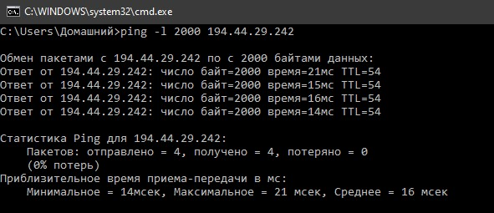
- Визначте IP адреси вашої та цільової робочих станцій. Src: 192.168.1.100, Dst: 194.44.29.242
- Яке значення в полі номера протоколу вищого рівня в заголовку IP першого пакету із запитом ICMP? Protocol: ICMP (1)
- Скільки байт займає заголовок IP першого пакету із запитом ICMP? Скільки байт займає корисна інформація (payload) пакету? Поясніть як ви встановили кількість байт корисної інформації.

Head Length: 20 bytes Total Length: 548 Payload = 548 – 20 = 528
4. Дослідіть пакет із пунктів 2/3. Чи фрагментований цей пакет? Поясніть як ви встановили фрагментацію пакету. Як можна встановити номер фрагменту, що передається у пакеті?

IPv4 Fragments (2008 bytes): #6(1480), #7(528)
- Знайдіть наступний фрагмент датаграми IP. Яка інформація дозволяє встановити наявність наступних фрагментів, що мають слідувати за другим фрагментом? Flags
- Які поля протоколу IP відрізняють перший фрагмент від другого? Identification, Header checksum
- Розгляньте послідовність пакетів IP із запитами ICMP вашої робочої станції.
Які поля заголовку IP завжди змінюються? Identification, Header checksum
- Розгляньте послідовність пакетів IP із запитами ICMP вашої робочої станції. Які поля заголовку IP мають зберігати свої значення? Які поля мають змінюватися? Чому?

Identification – щоб розрізняти фрагменти і уникати проблем подвоєння, загублення Header checksum

9. Розгляньте послідовність пакетів IP із запитами ICMP вашої робочої станції.
Опишіть закономірність зміни значень поля Identification рівня IP.

Інкрементується на 1
- Розгляньте послідовність пакетів IP із повідомленнями TTL-exceeded від найближчого маршрутизатора. Які значення встановлені у полях Identification та TTL? Time to live: 64, Identification: 0x6863 (26723)
- Розгляньте послідовність пакетів IP із повідомленнями TTL-exceeded від найближчого маршрутизатора. Які значення встановлені у полях Identification та TTL? Чи змінюються ці значення для різних пакетів у послідовності? Чому?

Time to live: не змінюється Identification: змінюється, щоб розрізняти фрагменти
Висновки: при виконанні роботи я ознайомилась з протоколом IP.
Ознайомилась з деякими принципами фрагментації та як вони виражаються у запитах.

